Propozycja zajęć na dzień 29.03.2021 (poniedziałek)

1. „Nasłuchiwanie śpiewu ptaków” – zabawa z elementami skrętu tułowia, dziecko siedzi na podłodze, siad skrzyżny, sięga po maskotkę która znajduje się z tyłu, skręca tylko tułów

2. „Poszukiwanie wiosny” – gimnastyka narządów mowy, zabawa usprawniająca aparat artykulacyjny

We właściwym momencie dziecko wykonuje określone czynności.

Zbliżała się wiosna. Za oknem słychać było śpiew ptaków (dziecko naśladuje głosy ptaków). Języczek wybrał się do lasu na poszukiwanie oznak wiosny. Jechał na koniu (dziecko kląska, uderzając szerokim językiem o podniebienie). Na łące zobaczył bociany (dziecko wymawia: kle, kle). Zatrzymał się na leśnej polanie (dziecko wymawia: prrrrr). Zsiadł z konia, rozejrzał się wokoło (dziecko oblizuje wargi ruchem okrężnym). Świeciło słońce, wiał delikatny wiatr (dziecko wykonuje krótki wdech nosem, chwilę zatrzymuje powietrze i długo wydycha ustami). Było ciepło i przyjemnie (dziecko uśmiecha się, rozchylając wargi). Na skraju polany zakwitły wiosenne kwiaty – zawilce i sasanki. Pachniało wiosną (dziecko oddycha głęboko, wdychając powietrze nosem, wydychając ustami). Języczek pochylił się i powąchał kwiaty (dziecko wdycha powietrze nosem) i kichnął dziecko kicha, wymawiając a-psik). W tym momencie zauważył przeciskającego się przez zarośla jeża (dziecko ziewa, przeciska język między złączonymi zębami). Zrobiło się późno. Języczek wsiadł na konia i pogalopował do domu (dziecko kląska, uderzając szerokim językiem o podniebienie).

R. Sprawka, J. Graban
3. „Odejście zimy” – słuchanie bajki „Odejście zimy” Kamila Polaka, praca z obrazkiem, wskazywanie zwiastunów nadchodzącej wiosny, poznanie i nazywanie pór roku

„Odejście Zimy” Kamil Polak

Czemu bałwanek jest dziś taki smutny? Ma nosek skrzywiony i jest wychudzony? Powiedz wróbelku, co się stało, że wszędzie śniegu tak mało zostało? Czy nie wiesz Basiu, że wiosna nadchodzi, śniegi topnieją, przyroda się rodzi? A śnieg wiosny wcale nie lubi, jest mu gorąco, więc swe płatki gubi. Za nie kwiatuszki, ptaszki i dzieci cieszą się, gdy słonko świeci. Lubią zieleń trawy i wiatru muskanie, wiosenne zabawy, stokrotek zbieranie. Kiedy przyjdzie lato i dni gorące, radośnie skaczą i bawią się na łące. Aż przyjdzie pora na starość lata, gdy zimno z ciepłem zacznie się przeplatać. I znowu śnieg pojawi się na łące, a znikną kwiatki pachnące. Tak jest od wieków, przez wszystkie lata, zima się z wiosną, latem, jesienią przeplata.

Pytania
1. Po czym poznajemy, że nadchodzi wiosna?
2. Kto się cieszy z nadchodzącej pory roku?
3. Jakie mamy pory roku?

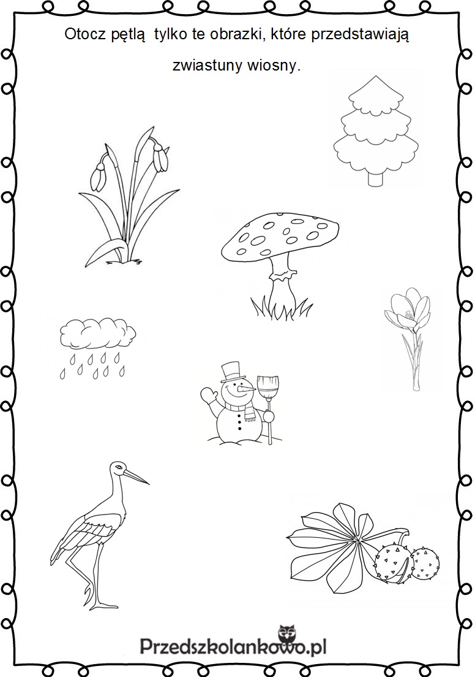
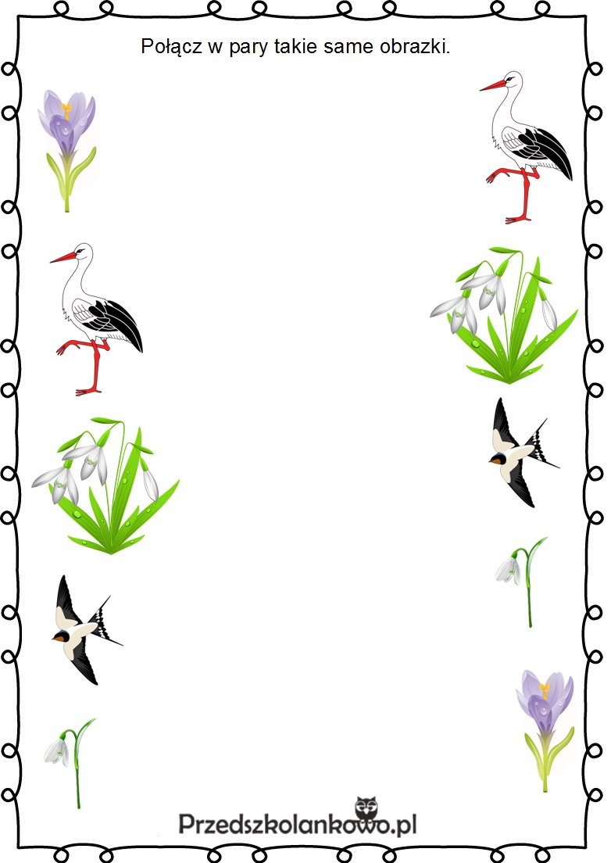
4. „Wiosenny wietrzyk” – zabawa oddechowa, utrwalanie prawidłowego toru oddechowego, dmuchanie na piórko, chusteczkę, pomponik

5. Rozmowa o WIOŚNIE inspirowana filmikiem edukacyjnym:

https://www.youtube.com/watch?v=rANDOonihZg

6. Praca plastyczna „Bazie kotki”
Potrzebne będą: kartka (najlepiej kolorowa), brązowy pisak (może być brązowa kredka), wata, klej.
Na kartce narysuj brązowym pisakiem gałązki. Z waty formułuj małe kuleczki, które nakleisz na narysowane wcześniej gałązki, tworząc „bazie kotki”.

Dziękuję i pozdrawiam
Gajownik Aleksandra

